Application ReSIP V0.9-SNAPSHOT (12/11/2018)

# Introduction

L’application ReSIP, construite au dessus de la bibliothèque sedalib, sert à construire et manipuler des structures arborescentes d’archives, d’en éditer les métadonnées, de les importer et exporter sous la forme de SIP ou sous la forme de hiérarchie disque.

Cette application présente de manière explicite les contenus XML, et nécessite donc une certaine connaissance du standard SEDA 2.1. Celui-ci est consultable sur le site du SIAF <https://francearchives.fr/seda/>. Pour comprendre l’essentiel, on visera notamment la documentation technique des:

* manifest du SIP (message [ArchiveTransfer](https://francearchives.fr/seda/api_v2-1/seda-2_1-main_xsd.html#ArchiveTransfer)) qui au plus haut niveau définit les métadonnées globales du versement
* [DescriptiveMetadata](https://francearchives.fr/seda/api_v2-1/seda-2_1-main_xsd.html#DataObjectPackageType_DescriptiveMetadata) qui contient la structure des archives et des métadonnées
* [ArchiveUnit](https://francearchives.fr/seda/api_v2-1/seda-2_1-main_xsd.html#DescriptiveMetadataType_ArchiveUnit) qui contient toutes les informations de structure et de métadonnées d’une unité d’archives
* [Management](https://francearchives.fr/seda/api_v2-1/seda-2_1-descriptive_xsd.html#ArchiveUnitType_Management) qui contient toutes les informations de gestion d’une unité d’archives
* [Content](https://francearchives.fr/seda/api_v2-1/seda-2_1-descriptive_xsd.html#ArchiveUnitType_Content) qui contient toutes les métadonnées descriptives d’une unité d’archives

# Lancement de l’application

L’application est constituée d’un fichier exécutable portable (qui ne nécessite pas d’installation) ReSip.exe qui permet de lancer directement par double clic l’application en mode graphique.

Cet exécutable peut aussi être utilisé en ligne de commande (voir paragraphe Ligne de commande) ou le script ReSip.bat. Dans ce dernier cas un drag and drop d’une arborescence de fichier génère un SIP correspondant.

A noter lors de la première exécution de l’application :

* un répertoire « config » est créé au même niveau que l’application contenant les fichiers PRONOM utilisés. Ceux-ci peuvent être remplacés par des versions plus récentes qui seront alors utilisés ;
* un répertoire travail « Mes documents/Resip » est créé. Il contient les fichiers temporaires et les logs.

Table des matières

Introduction 1

Lancement de l’application 1

La fenêtre principale 3

Les fonctions du menu 3

Menu Fichier 3

Menu Import 5

La représentation d’une structure d’archives sur le disque 5

La représentation d’une structure de plan de classement dans un csv 6

Les différentes fonctions d’import 7

Menu Export 7

Menu Contexte 7

Edition Graphique 8

Le panneau de visualisation et d’édition de la structure arborescente 8

Le panneau de visualisation et d’édition des métadonnées de l’unité d’archives sélectionnée 9

Le panneau de visualisation de la liste des objets dans l’unité d’archives sélectionnée 9

Le panneau de visualisation et d’édition des métadonnées de l’objet sélectionné 10

Utilisation en glisser/déposer 10

Utilisation en ligne de commande 10

Annexe : Fichiers d’exemple 12

# La fenêtre principale

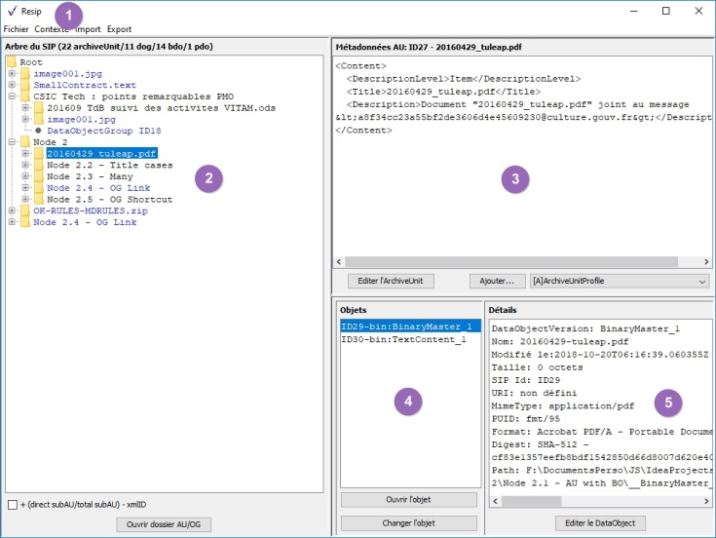

Au lancement, la fenêtre principale, qui sera la base de toutes les interactions, s’ouvre. Elle contient 5 grandes zones :

1. le menu activé de manière contextuelle en fonction des actions possibles ;
2. le panneau de visualisation et d’édition de la structure arborescente du paquet d’archives, qui permet entre autres de sélectionner une unité d’archives;
3. le panneau de visualisation et d’édition des métadonnées de l’unité d’archives sélectionnée ;
4. le panneau de visualisation de la liste des objets dans l’unité d’archives sélectionnée, et qui permet entre autres de sélectionner un objet ;
5. le panneau de visualisation et d’édition des métadonnées de l’objet sélectionné.

# Les fonctions du menu

Le menu permet de déclencher des actions macro sur l’ensemble de la structure d’archives.

## Menu Fichier

Porte les fonctions de sauvegarde et chargement de contexte de travail, ainsi que d’édition de préférences.

Dès l’ouverture, l’application crée un contexte de travail qui portera la structure d’archives, toutes les métadonnées et la localisation des fichiers sur le disque[1]. Ce contexte peut être sauvegardé (sous-menu « Sauver » et « Sauver sous… ») et rechargé (sous-menu « Charger… ») par la suite pour permettre d’interrompre et continuer plus tard un travail. Il est aussi possible de fermer (sous-menu « Fermer ») le contexte courant pour en ouvrir un nouveau vierge.

 **A noter** : pour des raisons de taille, les fichiers objets ne sont pas sauvegardés dans le contexte de travail mais seulement leur chemin sur disque, ils doivent donc le temps du travail sur le contexte rester à la même place sur le disque.

Les préférences sont les valeurs prises par défaut pour :

* les métadonnées globales qui sont au niveau haut de l’ArchiveTransfert et dans le champ ManagementMetadata . Deux onglets permettent de les définir, le premier présentant celles qui sont les plus courantes ;

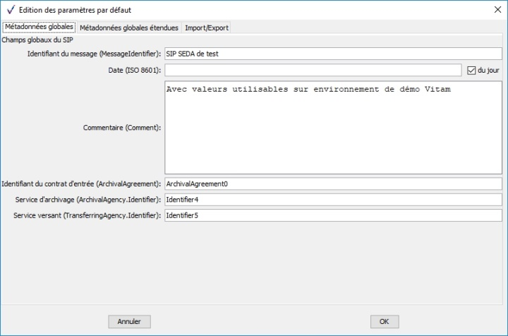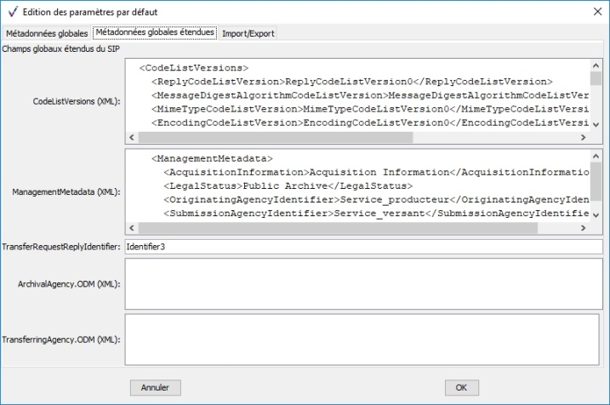

* et les paramètres pour les imports les exports (cf. menu Import et Export)

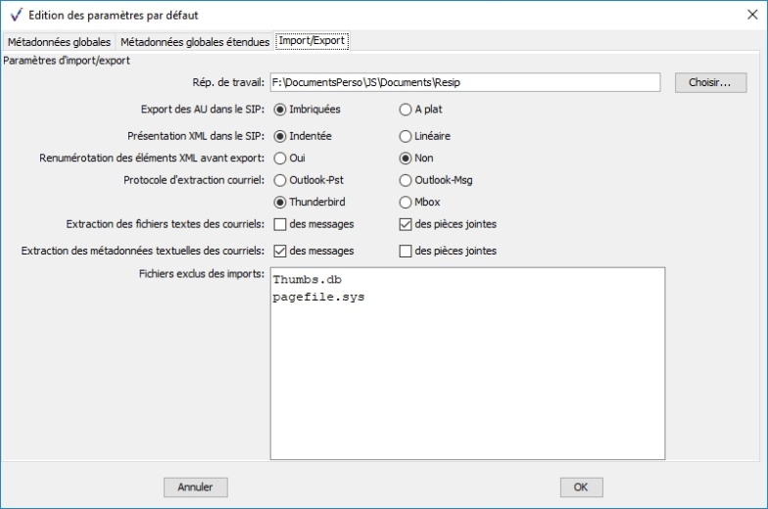

Outre les paramètres d’import/export c’est aussi par ce dialogue que l’on peut modifier le répertoire de travail pour l’utilisateur courant.

## Menu Import

Porte les fonctions d’import d’une structure d’archives depuis sa représentation arborescente sur disque, d’un SIP ou d’un DIP, ou encore un conteneur de messages.

### La représentation d’une structure d’archives sur le disque

On peut avec une arborescence de fichiers décrire une structure d'archives élémentaire, et en ajoutant des fichiers spéciaux on peut décrire n'importe quelle structure.

Le cas simple sans fichiers spéciaux:

* Le répertoire choisi pour l'import contient des dossiers ou fichiers qui représentent les ArchiveUnits (unités d'archives) à la racine
* Les répertoires représentent des ArchiveUnits ayant pour titre (métadonnée "Title") le nom du dossier
* Les fichiers représentent des ArchiveUnits ayant pour titre (métadonnée "Title") le nom du fichier et ayant un objet BinaryMaster_1 correspondant au contenu du fichier

Par exemple voici une arborescence sur disque et la structure d’archives correspondante :

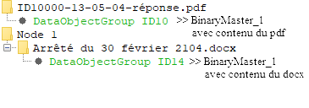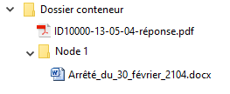

En ajoutant des fichiers ou répertoires spéciaux, il est possible de préciser différents aspects :

* un fichier __ ArchiveUnitMetadata.xml dans un répertoire contient tous les fragments XML qui définissent les métadonnées de l’ArchiveUnit représentée par le répertoire. Le titre n’est plus pris du titre de l’ArchiveUnit mais du fichier de métadonnées ;
* un répertoire qui commence et termine par ## représente un DataObjectGroup et non pas un ArchiveUnit ; Cela n’est utile que lorsqu’on veut lier un DataObjectGroup à plusieurs ArchiveUnit (cf. lien ou raccourci dans la suite) ;
* un fichier dont le titre à la forme __ « usage »_ « version »_ « xxxxxxx » représente un objet binaire pour un « usage » donné (BinaryMaster, Diffusion, Thumbnail, TextContent…) et pour une « version » donnée (1,2…), avec comme nom de fichier « xxxxxxx ». Il est possible de ne pas définir de version seul l’usage sera alors pris en compte ;
* un fichier de titre __ « usage »_ « version »_ BinaryDataObjectMetadata.xml contient tous les fragments XML qui définissent les métadonnées de l’objet binaire pour un « usage » donné (BinaryMaster, Diffusion, Thumbnail, TextContent…) et pour une « version » donnée (1,2…) ;
* un fichier de titre __ « usage »_ « version »_ PhysicalDataObjectMetadata.xml contient tous les fragments XML qui définissent les métadonnées d’un objet physique pour un « usage » donné (BinaryMaster, Diffusion, Thumbnail, TextContent…) et pour une « version » donnée (1,2…) ;
* un fichier à la racine dont le nom est __GlobalMetadata contient tous les fragments XML qui définissent les métadonnées globales dans l’ArchiveTransfer
* un fichier à la racine dont le nom est __ManagementMetadata contient tous le fragment XML qui définit cette métadonnée globale du DataObjectPackage, en particulier OriginatingAgencyIdentifier et SubmissionAgencyIdentifier ;
* enfin un lien ou un raccourci vers un répertoire revient à créer un lien vers l’ArchiveUnit ou le DataObjectGroup qu’il représente.

**A noter :**

* des fichiers d’exemple sont donnés en annexe ;
* pour comprendre au mieux cette façon de structurer avec tous les fichiers spéciaux , le plus simple est d’exporter des exemples de SIP avec la fonction « Exporter la hiérarchie sur disque… » et de regarder le résultat.

### La représentation d’une structure de plan de classement dans un csv

On peut aussi décrire une structure de plan de classement dans un simple csv.

Le csv doit avoir une première ligne d’entête donnant les noms des colonnes, chaque ligne de données par la suite décrivant un nœud du plan de classement. Les différentes colonnes, séparées par des « ; », sont :

* id : numéro unique de la ligne
* nom : champ « Title » du noeud du plan de classement
* observations : champ « Description » du nœud du plan de classement
* cote : suffixe de ce noeud dans la côte du plan de classement
* série : côte du nœud parent dans le plan de classement
* … : n’importe quel autre colonne qui sera ignorée

Les lignes ayant une valeur vide dans la colonne “série” sont des points racines du plan de classement est auront un champ “DescriptionLevel” mis à la valeur “Series » alors que les autres nœuds auront un champ « DescriptionLevel » mis à « SubSeries ».

A titre d’exemple les 3 lignes suivantes :

12 ; « Dossiers Ministre» ; « Ensemble des versements des ministres » ;MIN. ;;xxx

13 ; « Cabinet » ; « Ensemble des versements fait directement au nom du cabinet » ;CAB. ;MIN. ;yyy

14 ; « Communication » ; « Ensemble des versements de la communication du ministre » ;COM. ;MIN. ;zzz

décrivent la structure suivante :

* « Dossiers Ministre » côte « MIN. »
  + « Cabinet » côte « MIN.CAB. »
  + « Communication » côte « MIN.COM. »

Un fichier d’exemple «modele_PDC.csv » est fourni en annexe.

### Les différentes fonctions d’import

La fonction « Importer depuis un répertoire… » construit à partir du dossier choisi une structure d’archives correspondante, en interprétant le contenu des fichiers selon le système décrit ci-desssus.

La fonction « Importer depuis un SIP… » permet de choisir un SIP, l’ouvre, décompresse les fichiers dans un répertoire de nom « nom du SIP »-tmpdir dans le répertoire de travail et enfin interprète le manifest du SIP pour obtenir la structure d’archives.

La fonction « Importer depuis un DIP… » fait la même chose mais à partir d’un DIP.

La fonction « Importer depuis un csv d’arbre de classement… » construit à partir du csv choisi une structure d’archives correspondante selon le système décrit ci-dessus.

Enfin la fonction « Importer depuis un conteneur courriels… » permet de choisir un conteneur de courriels (fichier pst, msg, elm, mbox ou arborescence thunderbird) et des options d’extraction du contenu textuel des messages et des pièces jointes pour générer des usage TextContent ou le mettre en métadonnées. Elle opère alors l’extraction dans un sous-répertoire de nom « nom du conteneur »-tmpdir dans le répertoire de travail, puis importe cette arborescence en structure d’archives.

## Menu Export

Porte les fonctions d’export d’une structure d’archives vers sa représentation arborescente sur disque, d’un manifest ou de l’ensemble du SIP.

La fonction « Exporter le SIP SEDA… » génère le SIP constitué du manifest et tous les objets dans un conteneur zip.

La fonction « Exporter le manifest Xml SEDA… » génère seulement le manifest du SIP.

La fonction « Exporter la hiérarchie sur disque… » génère l’arborescence sur disque avec les fichiers spéciaux utiles à la représentation complète de la structure.

## Menu Contexte

Porte les fonctions de visualisation et d’édition des contextes d’import et d’export, ainsi que le recalcul des id utilisés dans le manifest.

La fonction « Voir les informations d’import… » permet visualiser les informations sur le premier import qui a créer le contexte (type d’import, volumétries alors obtenues…) ainsi que le cumul finalement issu des modifications qui ont eu lieu après ce premier import (voir Edition graphique).

La fonction « Editer les informations d’export… » permet d’éditer les métadonnées globales et les paramètres utilisés pour l’export du contexte courant. Ces valeurs sont soit issues des valeurs par défaut soit des fichiers importés. Elles sont sauvegardées lors de la sauvegarde du contexte.

La fonction « Régénérer des IDs continus » parcourt dans la structure tous les éléments d’ArchiveUnit, de DataObjectGroup, de BinaryObjectGroup et de PhysicalObjectGroup et leur attribut des ID, repris dans le manifest Xml, générés en séquence.

# Edition Graphique

Outre l’import, il est possible de manipuler directement la structure des unités d’archives ainsi que leur contenu que cela soit les objets ou les métadonnées. Les différentes zones de la fenêtre principale permettent outre la visualisation à différents niveaux, l’édition à ces mêmes niveaux.

## Le panneau de visualisation et d’édition de la structure arborescente

Dans ce panneau, il est possible de visualiser l’arbre des ArchiveUnit et DataObjectGroup et de l’éditer.

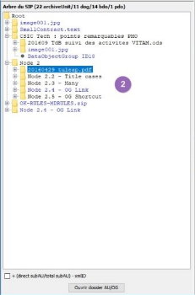Le panneau contient différents éléments :

* Dans le bandeau du haut est indiqué « Arbre du SIP » suivi du nombre d’ArchiveUnit (archiveUnit), DataObjectGroup (dog), BinaryDataObject (bdo), PhysicalDataObject (pdo) dans le contexte en cours ;
* Dans la zone principale est affiché l’arbre des ArchiveUnit et DataObjectGroup. Chaque symbole répertoire  représente un ArchiveUnit, avec le cas échéant un DataObjectGroup  contenu symbolisé par un nœud final.
* Une case à cocher en bas permet d’ajouter au libellé des ArchiveUnit le nombre de sous-ArchiveUnit au niveau du dessous et le nb de sous-ArchiveUnit global, ainsi que l’ID XML du nœud.
* Un bouton d’action permet d’ouvrir le répertoire représentant l’ArchiveUnit s’il existe (lors d’un import depuis le disque ou un conteneur de courriel)

Le libellé est le titre de l’ArchiveUnit (ou le « Title » avec lang= « fr » à défaut). Les ArchiveUnit ou les DataObjectGroup qui ont un libellé en bleu sont ceux qui ont des ArchiveUnit mère multiples.

Il est possible sur cet arbre de faire les actions suivantes :

* Par double clic gauche sur une ligne, déployer ou refermer le contenu de l’ArchiveUnit (autres ArchiveUnit et le cas échéant DataObjectGroup) ;
* Par simple clic gauche sur une ligne, sélectionner une ArchiveUnit (si la ligne porte un DataObjectGroup c’est son ArchiveUnit mère qui est sélectionnée)
* Par clic droit sur une ligne, de voir un sous-menu avec l’ensemble des pères et la possibilité de créer une nouvelle sous ArchiveUnit ;
* Par clic droit hors d’une ligne de l’arbre, de voir un sous-menu qui permet de créer une ArchiveUnit à la racine ;
* Par clic gauche sur une ligne et glissement vers une autre ligne, déplacement du rattachement de l’ArchiveUnit sélectionnée vers l’ArchiveUnit de destination ;
* Par clic gauche avec la touche CTRL appuyée et glissement vers une autre ligne, création d’un lien fille-mère entre l’ArchiveUnit sélectionnée et l’ArchiveUnit de destination sans déplacer l’ArchiveUnit sélectionnée.
* Par appui sur la touche SUPPR ou « Retour arrière », effacement de l’ArchiveUnit sélectionnée. Pour éviter les erreurs graves, un dialogue de confirmation apparait dans ce cas.

Outre ces manipulations élémentaires, il est aussi possible d’importer directement une hiérarchie Windows par simple glisser-déposer. Il suffit de sélectionner un fichier ou un répertoire dans Windows (depuis une fenêtre de l’explorateur de fichiers ou le bureau) et de le glisser jusqu’à une ligne d’ArchiveUnit. Alors l’ensemble importé (comme avec la fonction « Importer depuis un répertoire… ») est inséré dans cet ArchiveUnit.

## Le panneau de visualisation et d’édition des métadonnées de l’unité d’archives sélectionnée

Dans ce panneau, il est possible de visualiser les métadonnées de l’ArchiveUnit sélectionné dans le panneau de visualisation de l’arbre et de l’éditer.

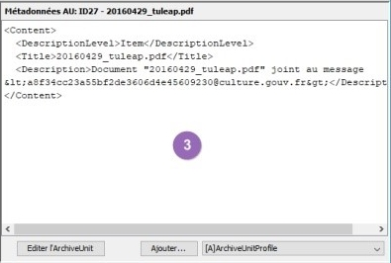Le panneau contient différents éléments :

* Dans le bandeau, il y a le titre de l’ArchiveUnit (ou à défaut le « Title » pour lang= « fr »)
* Dans la zone principale, est visualisé le contenu XML de l’ArchiveUnit.
* En dessous sont des boutons d’action :
  + « Editer l’ArchiveUnit » qui ouvre un dialogue d’édition du contenu XML des métadonnées,
  + « Ajouter… » qui permet d’ajouter de manière assistée la métadonnée sélectionnée dans la liste déroulante à droite.

La fonction d’édition XML, permet d’éditer librement le contenu mais impose de respecter la forme exacte du contenu de l’ArchiveUnit. Pour prendre en compte la nouvelle version il faut appuyer sur « Sauver » dans le dialogue d’édition. A noter si le contenu XML n’est pas conforme au SEDA 2.1 de l’ArchiveUnit, un message d’erreur en rouge indique le problème et le dialogue n’est pas fermé.

A contrario l’édition par ajout permet de n’éditer que la métadonnée qui doit être ajoutée en s’appuyant sur un squelette modèle qui indique tout ce que l’on peut mettre dedans. Une fois cette partie sauvée elle sera insérée où il faut dans l’ArchiveUnit.

## Le panneau de visualisation de la liste des objets dans l’unité d’archives sélectionnée

Dans ce panneau, il est possible de lister les objets dans le DataObjectGroup de l’ArchiveUnit sélectionné dans le panneau de visualisation de l’arbre et de la modifier.

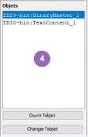Le panneau contient différents éléments :

* Dans la zone principale, la liste des objets binaires et physiques dans le DataObjectGroup de l’ArchiveUnit sélectionnée ;
* Un bouton « Ouvrir l’objet » qui permet d’ouvrir au niveau windows le fichier correspondant à l’objet binaire sélectionné ;
* Un bouton « Changer l’objet » qui permet d’affecter un autre contenu binaire à cet objet.

Il est possible sur cette liste, il est possible :

* Par clic droit sur une ligne on sélectionne un objet ;
* Par appui sur la touche SUPPR ou « Retour arrière », l’objet sélectionné sera effacé du DataObjectGroup (mais pas du disque).

## Le panneau de visualisation et d’édition des métadonnées de l’objet sélectionné

Dans ce panneau, il est possible de visualiser et d’éditer les métadonnées de l’objet sélectionné.

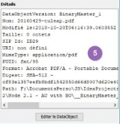Le panneau contient différents éléments :

* Dans la zone principale, le contenu des métadonnées de l’objet sélectionné dans la liste présenté de manière explicite dans le cas d’un BinaryDataObjet ou présenté en XML dans le cas d’un PhysicalDataObject ;
* Un bouton « Editer l’ArchiveUnit » qui ouvre un dialogue d’édition du contenu XML des métadonnées,

La fonction d’édition XML, permet d’éditer librement le contenu mais impose de respecter la forme exacte du contenu du DataObject selon sa nature Binary ou Physical. Pour prendre en compte la nouvelle version il faut appuyer sur « Sauver » dans le dialogue d’édition. A noter si le contenu XML n’est pas conforme au SEDA 2.1 du DataObject, un message d’erreur en rouge indique le problème et le dialogue n’est pas fermé.

# Utilisation en glisser/déposer

Un script « Resip.bat » est fourni avec l’exécutable et permet de lancer automatiquement la constitution d’un SIP par glisser/déposer d’une structure d’archives sur disque (cf. la partie « La représentation d’une structure d’archives sur le disque »)

Les options de génération ainsi que les métadonnées globales prise en compte dans la génération du SIP sont dans le fichier « config/ExportContext.config » (cf exemple en annexe)

# Utilisation en ligne de commande

L’exécutable peut aussi être utilisé en ligne de commande pour lancer soit une opération sans lancement de l’interface graphique, comme dans le cas du script en glisser/déposer, ou pour lancer l’interface graphique avec un contexte déjà chargé.

Les options de la ligne de commande sont les suivantes :

|  |  |
| --- | --- |
| Argument | Description |
| --help | Description des arguments utilisables |
| --diskimport XXX | Importe une hiérarchie d'AU depuis une hiérarchie de répertoires et fichiers avec en argument le répertoire racine « XXX » |
| --exclude XXX | Exclu de l'import d'une hiérarchie les fichiers dont le nom sont conformes aux expressions régulières définie dans les lignes du fichier «  XXX » |
| -- sipimport XXX | Importe une hiérarchie d'AU depuis un SIP SEDA avec en argument le nom du fichier « XXX » |
| --context XXX | Défini les informations globales utiles à la génération du SIP (MessageIdentifier…) dans le fichier « XXX » |
| -- generatesip XXX | Génère un paquet SEDA SIP de la structure importée sous la forme du fichier « XXX » |
| -- manifest XXX | Génère le manifest XML SEDA de la structure importée sous la forme du fichier « XXX » |
| --workdir XXX | Désigne le répertoire de travail pour les logs ou les répertoires d'extraction temporaire (par défaut %User%/Documents/ReSip, ou celui défini dans les préférences de l’IHM) |
| --xcommand | Ne lance pas l’interface graphique |
| --hierarchical | Génère les ArchiveUnits en mode hiérarchique dans le manifest SEDA |
| --indented | Génère le manifest SEDA en XML indenté |
| --verbatim XXX | Indique le niveau d'évènement à loguer (OFF|ERROR|GLOBAL|STEP|OBJECTS_GROUP|OBJECTS|OBJECTS_WARNINGS) |

Annexes

# Annexe : Fichiers d’exemple

* __ ArchiveUnitMetadata.xml

<ArchiveUnitProfile>AUP-000009</ArchiveUnitProfile>

<Management>

<AppraisalRule>

<Rule>APP-000001</Rule>

<StartDate>1985-09-01</StartDate>

<FinalAction>Keep</FinalAction>

</AppraisalRule>

</Management>

<Content>

<DescriptionLevel>Item</DescriptionLevel>

<Title>image001.jpg</Title>

<Description>Document "image001.jpg" joint au message &lt;79980C36BA239C449A9575FE17591F3D0C237AD1@prd-exch-b01.solano.alize&gt;</Description>

<CreatedDate>2016-08-30T10:14:17</CreatedDate>

</Content>

* __BinaryMaster_1_BinaryDataObjectMetadata.xml

<DataObjectVersion>BinaryMaster_1</DataObjectVersion>

<MessageDigest algorithm="SHA-512">e321b289f1800e5fa3be1b8d01687c8999ef3ecfec759bd0e19ccd92731036755c8f79cbd4af8f46fc5f4e14ad805f601fe2e9b58ad0b9f5a13695c0123e45b3</MessageDigest>

<Size>21232</Size>

<FormatIdentification>

<FormatLitteral>Exchangeable Image File Format (Compressed)</FormatLitteral>

<MimeType>image/jpeg</MimeType>

<FormatId>fmt/645</FormatId>

</FormatIdentification>

<FileInfo>

<Filename>image001.jpg</Filename>

<LastModified>2018-10-20T06:16:39.026445Z</LastModified>

</FileInfo>

 **A noter** : le nom du fichier doit être cohérent avec l’élément DataObjectVersion s’il est présent. S’il n’est pas présent c’est le nom du fichier qui le déterminera.

* _PhysicalMaster_1_ PhysicalDataObjectMetadata.xml

<DataObjectVersion>PhysicalMaster_1</DataObjectVersion>

<PhysicalId>940 W</PhysicalId>

<PhysicalDimensions>

<Width unit="centimetre">10</Width>

<Height unit="centimetre">8</Height>

<Depth unit="centimetre">1</Depth>

<Diameter unit="centimetre">0</Diameter>

<Weight unit="gram">59</Weight>

</PhysicalDimensions>

 **A noter** : le nom du fichier doit être cohérent avec l’élément DataObjectVersion s’il est présent. S’il n’est pas présent c’est le nom du fichier qui le déterminera.

* __GlobalMetadata.xml

<Comment>SIP-Perf-1-1000</Comment>

<MessageIdentifier>MessageIdentifierSIP-Perf-1-1000</MessageIdentifier>

<ArchivalAgreement>ArchivalAgreement0</ArchivalAgreement>

<CodeListVersions>

<ReplyCodeListVersion>ReplyCodeListVersion0</ReplyCodeListVersion>

<MessageDigestAlgorithmCodeListVersion>MessageDigestAlgorithmCodeListVersion0

</MessageDigestAlgorithmCodeListVersion>

<MimeTypeCodeListVersion>MimeTypeCodeListVersion0</MimeTypeCodeListVersion>

<EncodingCodeListVersion>EncodingCodeListVersion0</EncodingCodeListVersion>

<FileFormatCodeListVersion>FileFormatCodeListVersion0</FileFormatCodeListVersion>

<CompressionAlgorithmCodeListVersion>CompressionAlgorithmCodeListVersion0

</CompressionAlgorithmCodeListVersion>

<DataObjectVersionCodeListVersion>DataObjectVersionCodeListVersion0

</DataObjectVersionCodeListVersion>

<StorageRuleCodeListVersion>StorageRuleCodeListVersion0</StorageRuleCodeListVersion>

<AppraisalRuleCodeListVersion>AppraisalRuleCodeListVersion0</AppraisalRuleCodeListVersion>

<AccessRuleCodeListVersion>AccessRuleCodeListVersion0</AccessRuleCodeListVersion>

<DisseminationRuleCodeListVersion>DisseminationRuleCodeListVersion0

</DisseminationRuleCodeListVersion>

<ReuseRuleCodeListVersion>ReuseRuleCodeListVersion0</ReuseRuleCodeListVersion>

<ClassificationRuleCodeListVersion>ClassificationRuleCodeListVersion0</ClassificationRuleCodeListVersion>

<AuthorizationReasonCodeListVersion>AuthorizationReasonCodeListVersion0

</AuthorizationReasonCodeListVersion>

<RelationshipCodeListVersion>RelationshipCodeListVersion0</RelationshipCodeListVersion>

</CodeListVersions>

<ArchivalAgency>

<Identifier>Identifier4</Identifier>

</ArchivalAgency>

<TransferringAgency>

<Identifier>Identifier5</Identifier>

</TransferringAgency>

* __ManagementMetadata.xml

<ManagementMetadata>

<AcquisitionInformation>Acquisition Information</AcquisitionInformation>

<LegalStatus>Public Archive</LegalStatus>

<OriginatingAgencyIdentifier>Vitam</OriginatingAgencyIdentifier>

<SubmissionAgencyIdentifier>Vitam</SubmissionAgencyIdentifier>

</ManagementMetadata>

* modele_PDC.csv

Id;nom;observ;cote;serie;rang;niveau

1;Archives antérieures à 1789;;AR.;;1;0

2;Archives postérieures à 1789;;REP.;;2;0

3;Assemblées parlementaires;;1.;REP.;1;1

4;Souverains, chefs de l'état et de gouvernement, pouvoir exécutif;;2.;REP.;2;1

5;Révolution et Premier Empire;;1.;REP.2.;1;2

6;Restauration et Monarchie de Juillet;;2.;REP.2.;2;2

7;Seconde République;;3.;REP.2.;3;2

8;Ministère de la maison de l'empereur (Second Empire);;4.;REP.2.;4;2

9;Ministère d'état (Second Empire);;5.;REP.2.;5;2

10;Troisième République;;6.;REP.2.;6;2

11;état français;;7.;REP.2.;7;2

12;France libre et gouvernement provisoire de la France;;8.;REP.2.;8;2

13;Quatrième République;;9.;REP.2.;9;2

14;Cinquième République;;10.;REP.2.;10;2

15;Charles de Gaulle;;1.;REP.2.10.;1;3

16;Georges Pompidou;;2.;REP.2.10.;2;3

17;Valéry Giscard d’Estaing;;3.;REP.2.10.;3;3

18;François Mitterrand;;4.;REP.2.10.;4;3

19;Jacques Chirac;;5.;REP.2.10.;5;3

20;Nicolas Sarkozy;;6.;REP.2.10.;6;3

21;François Hollande;;7.;REP.2.10.;7;3

22;Coordination gouvernementale et interministérielle;;3.;REP.;3;1

23;Fonctionnement de l'Etat;;4.;REP.;4;1

24;Administrations et organismes liés aux périodes de guerre;;5.;REP.;5;1

25;Intérieur;;6.;REP.;6;1

26;Justice;;7.;REP.;7;1

27;Cabinet du ministre;;1.;REP.7.;1;2

28;Lois, décrets, ordonnances et arrêtés (originaux ou authentiques) provenant du ministère de la Justice;;2.;REP.7.;2;2

29;Instances de contrôle et de conseil;;3.;REP.7.;3;2

30;Organismes et services rattachés;;4.;REP.7.;4;2

31;Ministères et secrétariats d'Etat délégués;;5.;REP.7.;5;2

32;Administration générale;;6.;REP.7.;6;2

33;Relations internationales;;7.;REP.7.;7;2

34;Services judiciaires;;8.;REP.7.;8;2

35;Affaires civiles et sceau;;9.;REP.7.;9;2

36;Affaires criminelles et grâces;;10.;REP.7.;10;2

37;Administration pénitentiaire depuis le XXe s.;;11.;REP.7.;11;2

38;Direction de la protection judiciaire de la jeunesse;;12.;REP.7.;12;2

39;Service de l'accès au droit et à la justice et de la politique de la ville;;13.;REP.7.;13;2

40;Droit des victimes, aide aux victimes;;14.;REP.7.;14;2

41;Colonies, Outre-mer, Coopération;;8.;REP.;8;1

42;Beaux-Arts, Culture et Communication;;9.;REP.;9;1

43;Education, enseignement supérieur et recherche;;10.;REP.;10;1

44;Jeunesse et sports;;11.;REP.;11;1

45;Travail, Santé, Affaires sociales;;12.;REP.;12;1

46;Migrations;;13.;REP.;13;1

47;économie et finances;;14.;REP.;14;1

48;Travaux publics, équipement, urbanisme, transports, aménagement du territoire, écologie, environnement;;15.;REP.;15;1

49;Agriculture;;16.;REP.;16;1

50;Postes, Télégraphes, Télécommunications;;17.;REP.;17;1

51;Archives privées;;AP.;;3;0

* config/ExportContext.config

{

"hierarchicalArchiveUnits" : true,

"indented" : true,

"reindex" : false,

"managementMetadataXmlData" : " <ManagementMetadata>\n <AcquisitionInformation>Acquisition Information</AcquisitionInformation>\n <LegalStatus>Public Archive</LegalStatus>\n <OriginatingAgencyIdentifier>Service_producteur</OriginatingAgencyIdentifier>\n <SubmissionAgencyIdentifier>Service_versant</SubmissionAgencyIdentifier>\n </ManagementMetadata>",

"onDiskOutput" : null,

"serializationVersion" : "1.0",

"archiveTransferGlobalMetadata" : {

"comment" : "Avec valeurs utilisables sur environnement de démo Vitam",

"date" : null,

"nowFlag" : true,

"messageIdentifier" : "SIP SEDA de test",

"archivalAgreement" : "ArchivalAgreement0",

"codeListVersionsXmlData" : " <CodeListVersions>\n <ReplyCodeListVersion>ReplyCodeListVersion0</ReplyCodeListVersion>\n <MessageDigestAlgorithmCodeListVersion>MessageDigestAlgorithmCodeListVersion0</MessageDigestAlgorithmCodeListVersion>\n <MimeTypeCodeListVersion>MimeTypeCodeListVersion0</MimeTypeCodeListVersion>\n <EncodingCodeListVersion>EncodingCodeListVersion0</EncodingCodeListVersion>\n <FileFormatCodeListVersion>FileFormatCodeListVersion0</FileFormatCodeListVersion>\n <CompressionAlgorithmCodeListVersion>CompressionAlgorithmCodeListVersion0</CompressionAlgorithmCodeListVersion>\n <DataObjectVersionCodeListVersion>DataObjectVersionCodeListVersion0</DataObjectVersionCodeListVersion>\n <StorageRuleCodeListVersion>StorageRuleCodeListVersion0</StorageRuleCodeListVersion>\n <AppraisalRuleCodeListVersion>AppraisalRuleCodeListVersion0</AppraisalRuleCodeListVersion>\n <AccessRuleCodeListVersion>AccessRuleCodeListVersion0</AccessRuleCodeListVersion>\n <DisseminationRuleCodeListVersion>DisseminationRuleCodeListVersion0</DisseminationRuleCodeListVersion>\n <ReuseRuleCodeListVersion>ReuseRuleCodeListVersion0</ReuseRuleCodeListVersion>\n <ClassificationRuleCodeListVersion>ClassificationRuleCodeListVersion0</ClassificationRuleCodeListVersion>\n <AuthorizationReasonCodeListVersion>AuthorizationReasonCodeListVersion0</AuthorizationReasonCodeListVersion>\n <RelationshipCodeListVersion>RelationshipCodeListVersion0</RelationshipCodeListVersion>\n </CodeListVersions>",

"transferRequestReplyIdentifier" : "Identifier3",

"archivalAgencyIdentifier" : "Identifier4",

"archivalAgencyOrganizationDescriptiveMetadataXmlData" : null,

"transferringAgencyIdentifier" : "Identifier5",

"transferringAgencyOrganizationDescriptiveMetadataXmlData" : null

}

}

1. Ce fichier est un fichier json dans un conteneur zip.